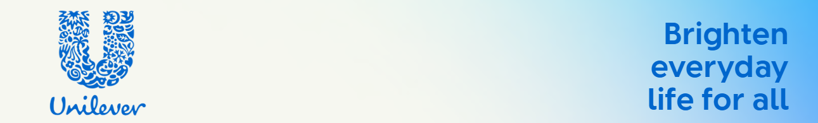

BẢN MÔ TẢ CÔNG VIỆC
UFRESH Process Engineer (Kỹ sư Quy trình)
Unilever đang tìm kiếm những sinh viên năm cuối và cử nhân mới tốt nghiệp đầy nhiệt huyết để tham gia chương trình UFresh trong lĩnh vực Sản xuất. Đây là cơ hội để bạn được trải nghiệm môi trường nhà máy hiện đại, tham gia các dự án thực tế về công nghệ sản xuất, tối ưu quy trình và phân tích dữ liệu. Bạn sẽ học hỏi từ các chuyên gia, áp dụng kiến thức kỹ thuật vào thực tế và tạo ra tác động ngay từ những ngày đầu tiên. Nếu bạn yêu thích công nghệ, cải tiến và mong muốn phát triển sự nghiệp trong ngành sản xuất, hãy tham gia UFresh ngay!

BẠN SẼ LÀM GÌ?
Chịu trách nhiệm hiệu quả hoạt động của dây chuyền sản xuất
- Tham gia vào quá trình chuyển giao công nghệ từ các dự án, tìm hiểu phần cứng và công nghệ sản xuất hiện đại. Hỗ trợ xây dựng hướng dẫn vận hành và đào tạo đội ngũ vận hành.
- Tiếp nhận các ý kiến cải tiến và đánh giá hiệu quả của các ý tưởng cải tiến trên dây chuyền, xác nhận và thiết lập tiêu chuẩn mới.

Phân tích dữ liệu sản xuất: Hợp tác với các nhóm chuyên môn để thu thập và phân tích dữ liệu từ hệ thống quản lý (ALC), áp dụng các phương pháp cải tiến để loại bỏ tổn thất và lãng phí.
Xây dựng tiêu chuẩn kỹ thuật: Hỗ trợ thiết lập và cập nhật bộ tiêu chuẩn vận hành nhằm đảm bảo chất lượng, an toàn và hiệu quả sản xuất.
Tham gia dự án thực tế: Đóng vai trò hỗ trợ trong các dự án kỹ thuật, từ đánh giá thiết kế đến triển khai, đảm bảo tính đồng bộ và hiệu quả trước khi đưa vào sản xuất hàng loạt.

UNILEVER UFRESH ĐANG TÌM KIẾM AI?
- Sinh viên năm cuối hoặc tốt nghiệp Đại học chuyên ngành cơ khí, điện, hóa thiết bị
- Yêu thích công nghệ sản xuất, cải tiến quy trình và phân tích dữ liệu.
- Có tư duy logic, khả năng học hỏi nhanh và tinh thần làm việc nhóm.
- Sẵn sàng làm việc trong môi trường nhà máy năng động.
- Có kinh nghiệm làm việc với các công cụ quản lý quy trình, thống kê là một lợi thế

UFRESH MANG ĐẾN ĐIỀU GÌ CHO BẠN?
- Cơ hội trở thành chuyên viên sản xuất chỉ sau 9 tháng – Bắt đầu từ chương trình UFresh và nhanh chóng phát triển sự nghiệp trong môi trường sản xuất hiện đại.
- Lộ trình phát triển rõ ràng với sự đồng hành của Coach & Mentor – Tham gia các khóa đào tạo chuyên sâu, được huấn luyện và cố vấn trực tiếp bởi đội ngũ quản lý giàu kinh nghiệm, luôn sẵn sàng đầu tư cho sự phát triển của tài năng trẻ.
- Trải nghiệm thực tế tại nhà máy chuẩn quốc tế – Tham gia các dự án về An toàn, Chất lượng và Cải tiến, áp dụng kiến thức vào thực tế và tạo ra tác động ngay từ những ngày đầu tiên.

